Anmeldeformular(Wir ersuchen Zutreffendes anzukreuzen):

Name:……………………………
Dgrd/Titel:………………………
Nationalität:………………………
Funktion:………………………..
Erreichbarkeit E-Mail:………………….
Erreichbarkeit Telefon:………………….

ÖMZ-EMPA-Konferenz „Strategie neu denken: ist Strategie lehrbar?“ 26-290618

26.06.2018 Nachmittag
26.06.2018 Abend

27.06.2018 Vormittag

27.06.2018 Nachmittag
28.06.2018 Vormittag

28.06.2018 Nachmittag

29.06.2018 Vormittag

Kulturwissenschaftlicher Dialog „Kognitionswissenschaften und Strategisches Denken“, 25-260618

25.06.2018 Nachmittag
26.06.2018 Vormittag
Datum | Unterschrift

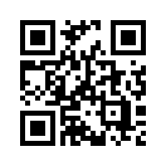
Wir bitten um Übermittlung auf dem Postweg, mittels FAX, E-Mail oder über Internet (QR-Code) an:
strategiekonferenz.wien@bmlv.gv.at
Redaktion Österreichische Militärische Zeitschrift (ÖMZ)
Stiftgasse 2A
1070 Wien
Tel. +43 (0) 50201 10-28901
FAX: +43 (0) 50201 10-17108

Anm.: Ihre Daten werden gemäß DSGVO genutzt, mehr dazu auf unserer Homepage.

